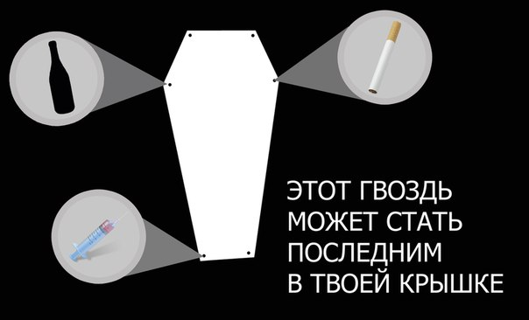

Тема: «Смертельные привычки»

Название: «Последний гвоздь»

В современном обществе потребления, вопрос наркомании, табакокурения и алкоголизма стоит очень остро и очень четко. Молчать и закрывать глаза на это уже просто невозможно. С каждым годом эти смертельные привычки набирают все новые невиданные ранее обороты. Каждый год эти вредные привычки порабощают все больше и больше людей.

Говорить о вреде указанных привычек неконструктивно и вообще бессмысленно, т.к. безусловный вред от употребления табака алкоголя и наркотиков является аксиомой, да и сказано да эту тему уже слишком много.

Тем более странно для меня, что люди, живущие в современном информационном мире, не обращают внимание на поток негативной информации, который льется на них отовсюду относительно вредных привычек. Хотя здесь уместней сказать не «не обращают внимание», а «не хотят обращать внимание».

Единственное, что восхищает меня в «злоупотребителях», так это бесстрашие, с которым они каждый день смотрят на ужасающие картинки на пачках сигарет и продолжают курить.

На мой взгляд, дело именно в пропаганде, именно в способах и формах ее получения адресатами (то есть людьми злоупотребляющими чем-либо). Когда человек видит пугающую картинку болезни, то он недостаточно четко ассоциирует ее с последствиями вредной привычки. Более того, злоупотребитель видит картинку только на пачке сигарет, а должен видеть пропаганду везде – на остановке, в общественном транспорте, в магазине, на улице. Причем пропаганда должна быть четкой, острой и наглядной, т.е. конкретно проводить закономерность между вредной привычкой и смертью (а страх смерти - самый сильный страх человека, борясь с которым он способен буквально на всё).

Вместе с тем, хочу отметить, что влиять на взрослого человека, который регулярно злоупотребляет намного сложнее, чем на несформировавшуюся личность. Таким образом, наряду с пропагандой для сформировавшихся злоупотребителей, будет осуществляться пропаганда для тех, кто еще формируется (дети ,подростки). Проходя ежедневно мимо предложенной мною рекламы на протяжении месяца/года, в голове у человека будет откладываться на уровне подсознания негативное отношение к вредным привычкам, он будет понимать к чему это приведет и бояться этого. Соответственно будет формироваться устойчивое и бескомпромиссное негативное отношение к вредным привычкам.

Я убежден, что моя реклама отвечает параметрам указанным выше, то есть предельно конкретно и недвусмысленно доносит до человека, возможность летального исхода, как последствие вредной привычки.

Для достижения эффекта, считаю необходимым размещать данную рекламу в местах повышенной проходимости в качестве баннеров, билбордов, стендов и т.д. Считаю, что подобные методы будут иметь более чем плодотворный эффект.